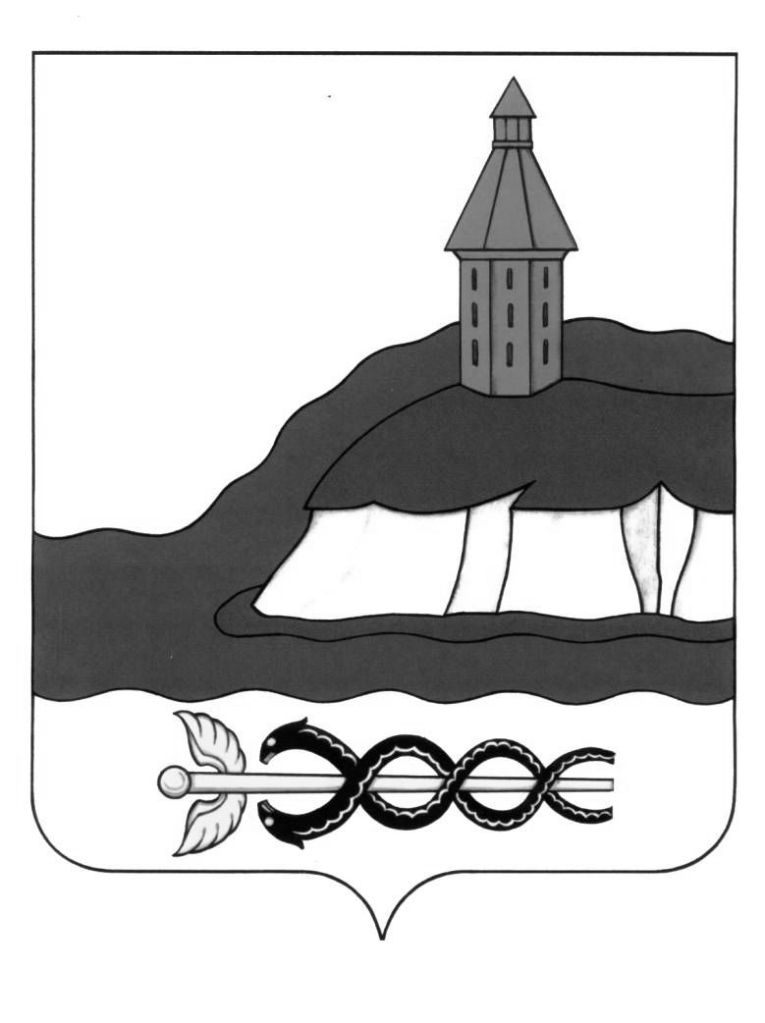

АДМИНИСТРАЦИЯ

КАЛАЧЕЕВСКОГО МУНИЦИПАЛЬНОГО РАЙОНА

ВОРОНЕЖСКОЙ ОБЛАСТИ

ПОСТАНОВЛЕНИЕ

от "04" марта 2021 г. № 206

г. Калач

О внесении изменений в постановление администрации Калачеевского муниципального района Воронежской области от 25.05.2020 г. №324

В соответствии с Градостроительным кодексом РФ, в целях приведения нормативных правовых актов администрации в соответствии с действующим законодательством администрация Калачеевского муниципального района Воронежской области п о с т а н о в л я е т:

1. Внести следующие изменения в постановление администрации Калачеевского муниципального района от 25.05.2020 года № 324 «Об утверждении административного регламента администрации Калачеевского муниципального района Воронежской области по предоставлению муниципальной услуги «Предоставление разрешения на ввод в эксплуатацию» (в редакции постановление от 22.09.2020 года № 598, от 24.11.2020 года):

1.1. Пункт 2.6.1. административного регламента изложить в следующей редакции:

«2.6.1. Исчерпывающий перечень документов, необходимых в соответствии с нормативными правовыми актами для предоставления муниципальной услуги, подлежащих представлению заявителем.

Муниципальная услуга предоставляется на основании заявления, поступившего в администрацию или в МФЦ.

В письменном заявлении должна быть указана информация о заявителе. Заявление должно быть подписано заявителем или его уполномоченным представителем.

Заявление на бумажном носителе представляется:

- посредством почтового отправления;

- при личном обращении заявителя либо его представителя.

Образец заявления приведен в приложении № 2 к настоящему Административному регламенту.

В электронной форме заявление предоставляется путем заполнения формы, размещенной на Едином портале и (или) Портале Воронежской области.

Заявление в форме электронного документа подписывается заявителем от имени физического лица с использованием простой электронной подписи.

Заявление в форме электронного документа от имени юридического лица заверяется электронной подписью:

- лица, действующего от имени юридического лица без доверенности;

- представителя юридического лица, действующего на основании доверенности, выданной в соответствии с законодательством Российской Федерации.

К заявлению в форме электронного документа прилагается копия документа, удостоверяющего личность представителя заявителя, если заявление представляется представителем заявителя в виде электронного образа такого документа.

В случае представления заявления в форме электронного документа представителем заявителя, действующим на основании доверенности, к заявлению в форме электронного документа также прилагается доверенность в виде электронного образа такого документа.

Электронные документы (электронные образы документов), прилагаемые к заявлению, в том числе доверенности, направляются в виде файлов в форматах PDF, TIF.

Качество предоставляемых электронных документов (электронных образов документов) в форматах PDF, TIF должно позволять в полном объеме прочитать текст документа и распознать реквизиты документа.

К заявлению прилагаются следующие документы:

1) правоустанавливающие документы на земельный участок, в том числе соглашение об установлении сервитута, решение об установлении публичного сервитута;

2) градостроительный план земельного участка, представленный для получения разрешения на строительство, или в случае строительства, реконструкции линейного объекта проект планировки территории и проект межевания территории (за исключением случаев, при которых для строительства, реконструкции линейного объекта не требуется подготовка документации по планировке территории), проект планировки территории в случае выдачи разрешения на ввод в эксплуатацию линейного объекта, для размещения которого не требуется образование земельного участка;

3) разрешение на строительство;

4) акт приемки объекта капитального строительства (в случае осуществления строительства, реконструкции на основании договора строительного подряда);

5) акт, подтверждающий соответствие параметров построенного, реконструированного объекта капитального строительства проектной документации (в части соответствия проектной документации требованиям, указанным впункте 1 части 5 статьи 49Градостроительного кодекса РФ, в том числе требованиям энергетической эффективности и требованиям оснащенности объекта капитального строительства приборами учета используемых энергетических ресурсов, и подписанный лицом, осуществляющим строительство (лицом, осуществляющим строительство, и застройщиком или техническим заказчиком в случае осуществления строительства, реконструкции на основании договора строительного подряда, а также лицом, осуществляющим строительный контроль, в случае осуществления строительного контроля на основании договора);

6) документы, подтверждающие соответствие построенного, реконструированного объекта капитального строительства техническим условиям и подписанные представителями организаций, осуществляющих эксплуатацию сетей инженерно-технического обеспечения (при их наличии), а также документы, подтверждающие передачу гарантирующим поставщикам электрической энергии в эксплуатацию приборов учета электрической энергии многоквартирных домов и помещений в многоквартирных домах, подписанные представителями гарантирующих поставщиков электрической энергии;

7) схема, отображающая расположение построенного, реконструированного объекта капитального строительства, расположение сетей инженерно-технического обеспечения в границах земельного участка и планировочную организацию земельного участка и подписанная лицом, осуществляющим строительство (лицом, осуществляющим строительство, и застройщиком или техническим заказчиком в случае осуществления строительства, реконструкции на основании договора строительного подряда), за исключением случаев строительства, реконструкции линейного объекта;

8) заключение органа государственного строительного надзора (в случае, если предусмотрено осуществление государственного строительного надзора в соответствии счастью 1 статьи 54Градостроительного кодекса РФ, о соответствии построенного, реконструированного объекта капитального строительства указанным в пункте 1 части 5 статьи 49 Градостроительного кодекса РФ требованиям проектной документации (включая проектную документацию, в которой учтены изменения, внесенные в соответствии с частями 3.8и3.9 статьи 49Градостроительного кодекса РФ, в том числе требованиям энергетической эффективности и требованиям оснащенности объекта капитального строительства приборами учета используемых энергетических ресурсов, заключение уполномоченного на осуществление федерального государственного экологического надзора федерального органа исполнительной власти, выдаваемое в случаях, предусмотренных частью 7 статьи 54Градостроительного кодекса РФ;

9) документ, подтверждающий заключение договора обязательного страхования гражданской ответственности владельца опасного объекта за причинение вреда в результате аварии на опасном объекте в соответствии с законодательством Российской Федерации об обязательном страховании гражданской ответственности владельца опасного объекта за причинение вреда в результате аварии на опасном объекте;

10) акт приемки выполненных работ по сохранению объекта культурного наследия, утвержденный соответствующим органом охраны объектов культурного наследия, определенным Федеральным законом от 25 июня 2002 года N 73-ФЗ "Об объектах культурного наследия (памятниках истории и культуры) народов Российской Федерации", при проведении реставрации, консервации, ремонта этого объекта и его приспособления для современного использования;

11) технический план объекта капитального строительства, подготовленный в соответствии с Федеральным законом от 13 июля 2015 года N 218-ФЗ "О государственной регистрации недвижимости";

2. Настоящее постановление подлежит опубликованию в Вестнике муниципальных правовых актов Калачеевского муниципального района Воронежской области, и распространяется на правовые отношения, возникшие с 01.01.2021 года.

3. Контроль за исполнением настоящего постановления возложить на заместителя главы администрации Калачеевского муниципального района Самойленко А.Г.

|  |  |  |
| --- | --- | --- |
| Глава администрации  Калачеевского муниципального района |  | Н.Т. Котолевский |